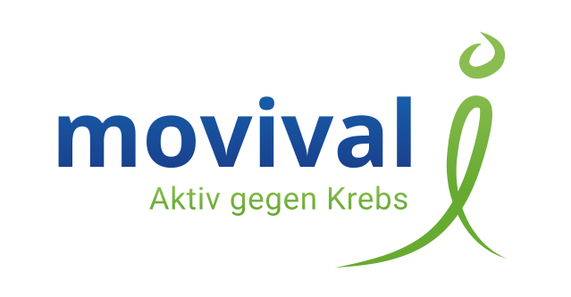movival PRESSEMITTEILUNG Achern im September 2016

**Mit einem bestimmten Maß an wöchentlicher Bewegung können Krebspatienten selbst ihre Prognose positiv beeinflussen**

***Anerkannter Krebsspezialist bestätigt: Wer sich regelmäßig bewegt, darf auf eine deutliche Absenkung des Rückfallrisikos hoffen.***

Die positive Wirkung von Bewegung wird durch die Ergebnisse internationaler Langzeitstudien weiter getoppt: Regelmäßiger Sport verbessert nicht nur Fitness, Herz-Kreislauf-Funktion sowie Abwehrkräfte, sondern kann auch das Risiko von Krebsrückfällen um bis zu 67% senken.

„Damit haben Patienten heute einen Teil des Erfolges nach einer Krebstherapie zur Verringerung des Rückfallrisikos selbst in der Hand – wobei vor allem die Dosis der Bewegung entscheidend ist“, so Priv.-Doz. Dr. med. Thomas Widmann, Facharzt für Innere Medizin, Hämatologie, Onkologie und Sozialmedizin.

Nach aktuellen Empfehlungen der Wissenschaft, unter anderem der Weltgesundheitsorganisation WHO, sind 150 Minuten mäßige Bewegung pro Woche notwendig, um den krebsrisiko-senkenden Effekt anregen zu können. Das entspricht etwa 15 MET-h pro Woche. MET-h bezeichnet dabei die Maßeinheit für die Intensität von körperlicher Aktivität in einer Stunde, wodurch verschiedene Bewegungsarten messbar und vergleichbar werden – auch „Metabolisches Äquivalent“ genannt.

„Etwas Bewegung senkt das Krebsrückfallrisiko etwas und etwas mehr Bewegung senkt auch das Rückfallrisiko etwas mehr“, fasst Priv.-Doz. Dr. med. Thomas Widmann seine eigenen Erkenntnisse aus 20 Jahren andauernder Forschungsarbeit zusammen. Der Krebsspezialist empfiehlt daher ein wöchentliches Bewegungsmaß, das über die allgemeinen Empfehlungen hinaus geht: nämlich 25 MET-h pro Woche.

Darauf basierend hat Priv.-Doz. Dr. med. Thomas Widmann für Patienten ein Bewegungskonzept entwickelt, welches er auf einem eigens eingerichteten YouTube-Kanal einfach und verständlich erklärt und die Wirkungsweise des „Metabolischen Äquivalents“ (MET) in diesem Zusammenhang in einem erst neu erschienen Videobeitrag näher erläutert.

**Hintergrund**

Priv.-Doz. Dr. med. Thomas Widmann hat sich schon seit seinem Studium an den Universitäten in Regensburg, Würzburg und der Mayo Clinic in Rochester, MN, USA intensiv mit dem Thema Krebsentstehung und Krebsprävention auseinandergesetzt und in eigenen Projekten die Auswirkungen von Bewegung auf den menschlichen Körper erforscht.

Als Chefarzt an der Asklepios Fachklinik für Onkologie, Anschlussrehabilitation und Rehabilitation in Triberg/Schwarzwald integriert Priv.-Doz. Dr. med. Thomas Widmann eigene wissenschaftliche Erkenntnisse zusammen mit denen internationaler Forschergruppen in ein eigenständiges Therapie- und Bewegungskonzept. Es baut auf der Kern-Erkenntnis auf, dass durch ein regelmäßiges Bewegungsprogramm eine Aussicht für Patienten besteht, das Krebsrückfallrisiko signifikant zu senken. Eine individuelle Anleitung zu einem solchen Bewegungsprogramm erhalten Patienten während eines Aufenthaltes in der Klinik.

2.937 Zeichen incl. Leerzeichen 370 Wörter

**Pressekontakt:**

RITTWEGER und TEAMWerbeagentur GmbH

Schleusinger Straße 33

98527 Suhl / Thüringen

Deutschland

Beatrix Luther

Telefon +49 (0) 3681.8033.17

Telefax +49 (0) 3681.8033.22

beatrix-luther@rittweger-team.de

**Bildmaterial:**

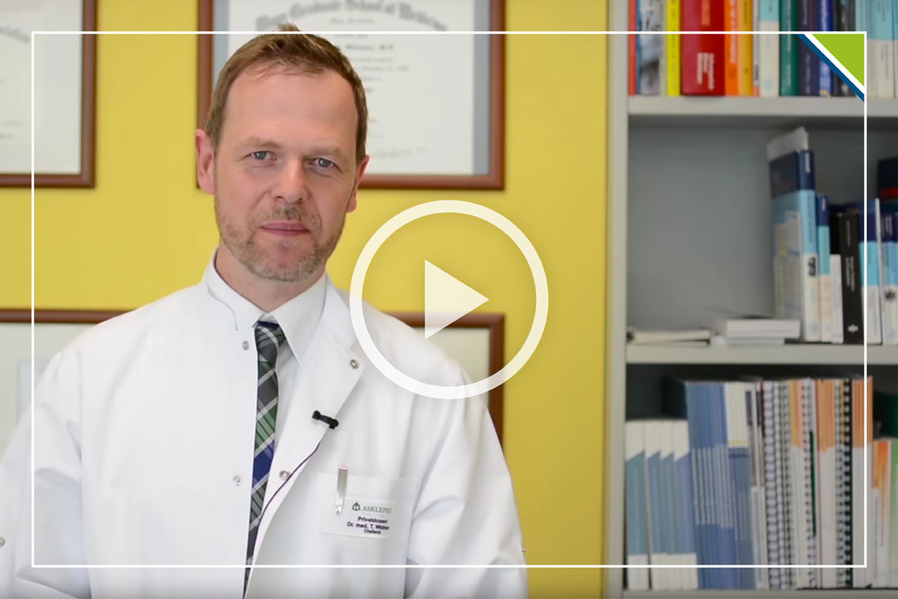

Pressebild4_Bewegung-nach-Krebs-Widmann-MET.jpg:

Priv.-Doz. Dr. med. Thomas Widmann erläutert auf dem eigenen YouTube-Kanal das „Metabolische Äquivalent“ (MET) im Zusammenhang mit dem Konzept „Bewegung nach Krebs“.

(© Priv.-Doz. Dr. med. Thomas Widmann)

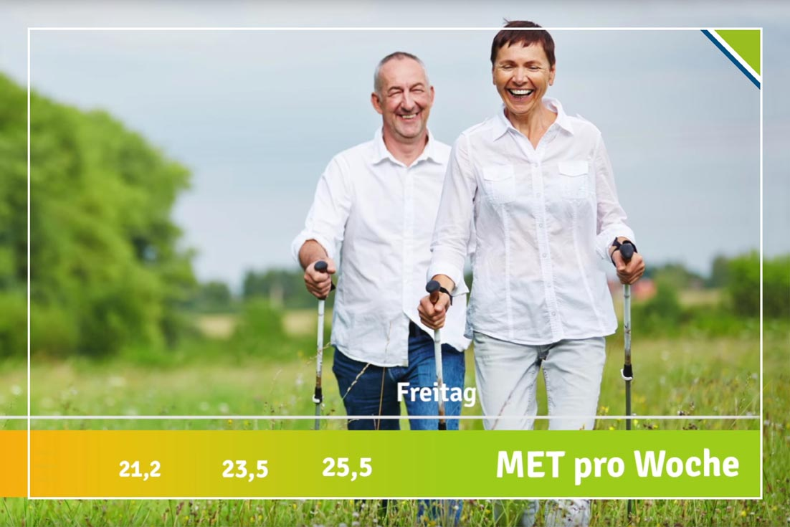

Pressebild5_Bewegung-nach-Krebs-MET-h-Woche.jpg:

Ziel des Konzeptes „Bewegung nach Krebs“ ist es, 25 MET-h/Woche pro Woche zu erreichen, um Patienten einen günstigen Effekt auf die Prognose ihrer Krebserkrankung zu erzielen.

(© Priv.-Doz. Dr. med. Thomas Widmann)